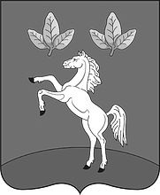

АДМИНИСТРАЦИЯ КЛЮЧЕВСКОГО СЕЛЬСОВЕТА

Тюменцевского района Алтайского края

ПОСТАНОВЛЕНИЕ

с.Ключи

25.09.2020 |  | № | 17

⎡ О повышении оплаты труда ⎤

На основании статьи 134 Трудового Кодекса Российской Федерации и в соответствии с постановлением Правительства Алтайского края от 31.07.2020 года № 330 «О повышении окладов (должностных окладов) работников органов исполнительной власти Алтайского края, замещающих должности, не относящиеся к должностям государственной гражданской службы»:
- Повысить с 1 октября 2020 года в 1,03 раза оклады (должностные оклады) работников, администрации Тюменцевского района и ее структурных подразделений, (комитеты, отделы) замещающих должности, не относящиеся к должностям муниципальной службы.
- Руководителям структурных подразделений привести штатные расписания в соответствие с указанным повышением.

Глава сельсовета П.И.Кулибанов

